Tunniülesanne 1. teema
I osa: määrake toodud märksõnade abiga, kas pildinäide pärineb Sumerite või Egiptuse perioodist

Märksõnad Mesopotaamia: savitellis; astmiktemplid (tsikuraat), võlvid; lihtsustatud, stiliseeritud kujutamisviis; staatilised kujud; segu erinevatest olenditest; juuste ja habeme eripärane kujutamine;
Märksõnad Egiptus: kivi; templid; sambad; kaljutemplid; püramiidid; „surnute linnad“; (koloreeritud) reljeefid seintel ja sammastel; kindlad kujutamiskaanonid: jäik poos; vaaraode kujutamine kindlal viisil;
1) arhitektuur
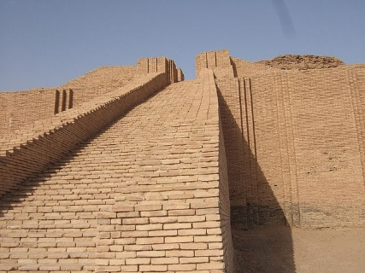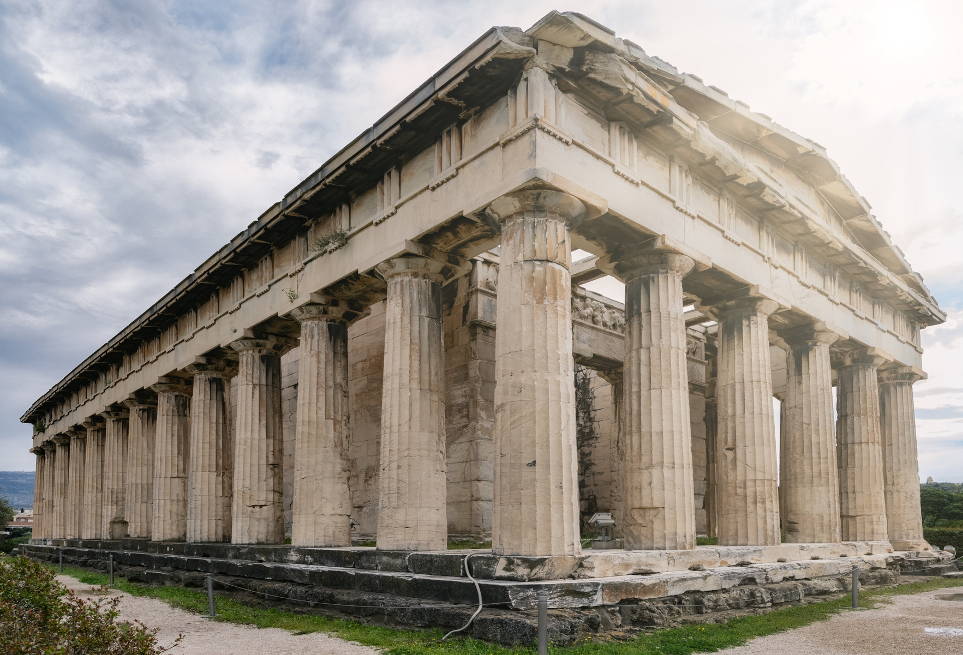

2) skulptuur (ja maal)
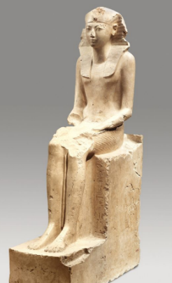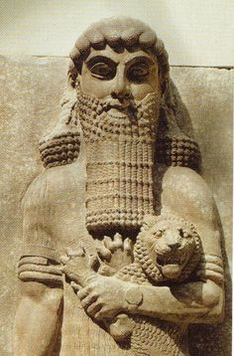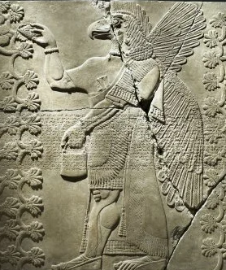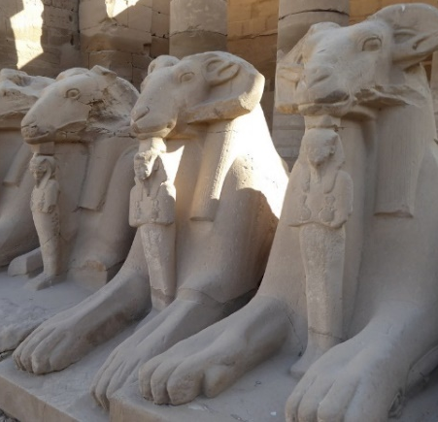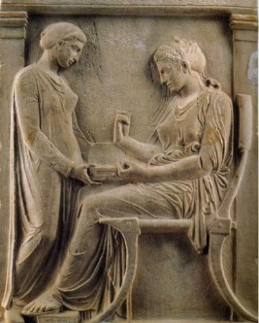

II osa. Kaasaja inimese jumalad
Mõtelge, arutlege kaaslasega ja vastake küsimustele:
1. Kes on kaasaja inimese “jumalad?” Millesse/ kellesse usutakse? Milles see usk väljendub?
2. Kuidas on muutunud inimese suhe religiooni võrreldes vanade kultuurrahvastega? Kas on mingeid ühisjooni?

